语从文，文从美；学以导，导以问
——我的高中语文教学主张
四川省双流中学 王泽军
【内容提要】本主张从课程论与教学论两个维度出发，主要针对高中语文文学类文本阅读教学。前者就阅读教学课程内容的选择与确定而言，主张高中语文阅读教学须抓住文本的意义建构与审美价值来培养学生敏锐的文字理解力与纯正的文学鉴赏趣味；后者就阅读教学的实施策略而言，主张高中语文阅读教学应以学生为目标，教师重在引导，而引导的策略则是教师的问题设置与学生在阅读文本时生成的问题，由此培养学生发现、质疑、探究与批判的能力。其中“语从文，文从美”“学以导，导以问”指向阅读教学的手段，而“趣味”与“慧心”则指向阅读教学学科育人的核心目标。

【关键词】语从文 文从美 学以导 导以问

教师是行动着的思考者，思考着的行动者。教师不仅要知道自己为什么教，还要知道如何教，并且将二者从认识论与方法论上融通为鲜明的教学主张。 它介乎教学理念与教学模式之间，体现了教师理性思考的深度和教学理想追求的高度。它对教学过程的顺利开展具有重要的导向功能，从而确保教师的教学始终守持初心，脚踏实地，砥砺耕耘，臻于至境。当然，教学主张的形成也是一个“冰冻三尺”的漫长过程，须教师一点点累积提炼方可水到渠成。
笔者从教中学语文阅读教学三十余年，长期处于“摸爬滚打”式的探索，难以实现阅读教学的突破。直到2002年参加西南大学教育部十二五规划课题（“审美化教学的理论与实践”）的研究，并主持子课题（“文学教育的审美化表达”）的研究，我的阅读教学开始探索文学作品教学的审美化实践；2012年我又在此研究的基础上再次申报并主持了成都市教育规划课题“基于问题导学策略的高中语文文本解读教学研究”，逐步形成了教师文本解读的“四读策略”和问题导学的“四步导读”策略。至此，我对阅读教学的课程内容及其教学方法逐步有了较为清晰的认识，并最终形成了切实可行的教学主张，即“语从文，文从美，美生趣味；学以导，导以问，问出慧心。”图示如次：
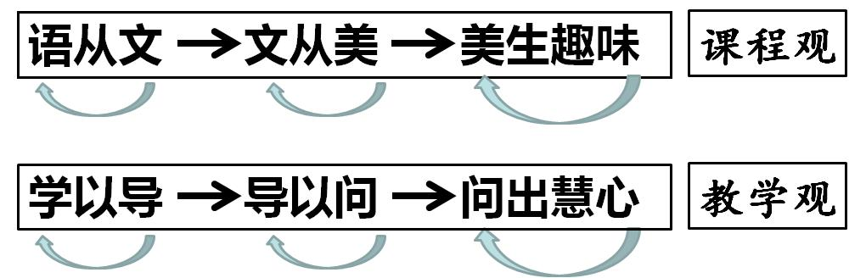
本文拟对该主张的背景及内涵做简要陈述。
一、语从文
这里需要先说明一下“语从文”中的“语”和“文” 的所指。“语”在本文特指语言基础知识的学习，“文”指的是对文学作品（文章）的阅读理解。“语从文”所要表达的观点则是，学生对语言基础知识的学习应该通过对文学或文章的阅读理解来实现，反过来说，即是一定量的文学作品（文章）的阅读理解可以带动学生语言基础知识的学习。
我们知道，语文是一门实践应用性的学科，语言能力是“习得”的。对于汉语语言规律的认识与掌握，必须置于具体的语言情境中去实践内化。这其实也是当今语文高考变革的方向。近年来，高考语文已经从考查“死记硬背”（字音字形判断，名句默写填空）逐步转型为“情景考查”。2018年全国3卷变革力度最大的就是将病句与成语的考查置于篇章情境之中，而上海卷在这个方面则做得更早、更彻底。然而，在实际课堂教学中，这类问题依然积重难返，不少老师在“语”与“文”之间做着非此即彼的抉择：让学生脱离文本理解孤立识记语词者有之，机械背诵默写文言文化知识者有之。
我们认为，语言和文学（文章）在教学中不应“泾渭分明”。文学作品的学习可以带动语言的学习，因为大量文学作品的阅读实践可以为语言学习打下坚实的基础。在语境中动态学习语言也能加深对语言规律的认识，因为任何一条语言规律的认识与提取必须建立在大量的动态语境实例的基础上。
- 文从美
这里的“文”与前文所指一样，主要指文学作品。文学作品是真善美的统一，它包含知识内涵、道德内涵、审美内涵。而美则是文学艺术的最高境界。文学同其他形式的艺术一样，又是现实美最集中、最典型的理想化形式。因此学习文学作品必须深入挖掘蕴含其中的审美价值。事实上，古今中外的文学大师无不是美学大家。我国的文学理论家王国维、教育家蔡元培等都认为语文教育应当同审美教育结合起来。长期以来困扰语文教学的学习兴趣问题，实则是我们以往在这个问题上的认识不足：教学仅仅成为“传道、授业、解惑”的单纯工具，其自身的美学价值被忽略。文学教育必须实现教学的审美化，围绕形象美、情感美、理趣美、结构美、语言美等方面展开。
文学作品是真善美相统一的语言艺术之花，审美化教学过程则是师生共同挖掘探讨文学作品蕴含美的过程。在我们的教学中，要引导学生有意识地去感受教学内容中的美，并把美学标准引入到对学习内容的处理和把握中，力图建立符合简洁明快、协调有致的美学标准的知识结构。高中语文审美化教学模式图示：
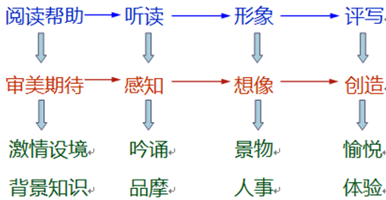
- 美生趣味
我们认为最持久最深刻地影响人的因素是对美的感动。深入挖掘作品中蕴含着的无比深刻的审美因素，无疑能带给学生一种审美愉悦，激发学生的审美兴趣。当人处于最欣喜、最幸福、最完善的时刻，人最能认识自身的价值，发挥自己的作用。而审美化教学则是对教学活动注入情感因素的有效手段。而趣味不仅可以“反哺”教学，提升学生阅读文学作品的兴趣，更能培养学生运用语言文字的能力。实践证明：心灵一旦被审美趣味激活，学生便会对母语进行“天才”式的调度运用；趣味又可“反哺”生命，学生通过对文学作品中真善美的品鉴，从流动不居的现实生活中“超拔”出来，提升品位和人生境界，获得一种精神生命的超越。所以，审美化阅读能够引领人不断完善和发展自身。
基于“语从文，文从美，美生趣味”的课程主张，我以“学以导，导以问，问出慧心”的教学主张作为课堂“落实”之道。
四、学以导
理想的课堂是以教师为主导，学生为主体。“学以导”体现的正是对教师与学生课堂二元主体的认识。问题导学中的“导”与“学”相辅相成。学生的学情影响教师“导”的具体方式，而教师的“导”对学生的“学”又具有导向引领作用。王荣生先生说过：文本的教学解读，要关注学生的学习经验。只有这样，语文教学内容和教学方法才能实现从“教”的基点（“我就教这些、我就这样教”）转向“学”的基点（“学生需要学什么”、“学生需要怎样学”）。
五、导以问
我认为在课堂教学中，通过问题来引导学生对文本的解读至关重要。“问题”是一根线，串联起了教师的“导”和学生的“学”。教师的“导”与学生的“学”通过问题展开对话，进行语言素养与思维素养的训练。在我们的研究当中，提问的人是教师也是学生，解决问题的人也是如此。值得注意的是，“问题”不是课堂上师生交往的全部，教师在课堂上还要对学生的自觉、自省、自主学习能力给予较多的关注，否则，教师的“导”便成了外表好看的“牵”。
问题既然定位于“导”，在具体课堂实践中就要避免我们的教学披着“问题”的“外衣”而搞满堂灌，或者以零乱繁杂的“碎问”代替了学生的思考。这便是课堂教学的难点。下面是我们通过课堂实践提炼出来的导问策略：
问题导向：就是由教师综合学情及文本实际之后，确定该篇课文需要解决的核心问题。核心问题也可称为“主问题”，主问题要具备两个条件：一是符合文本主旨或指向教学目标；二是指向学生的“阅读期待”。即主问题应该与教学核心目标关联，要能串联统摄文本，也要与学生此前所生成问题结合起来。
精读导思：就是教师如何引导学生一步步解决核心问题，这一环节是“问题导学”的关键。教师的“导”主要体现在设计出促进学生深度解读文本的有效“问题链”，一步步引导学生回到文本，深研精思。此环节的关键在于将主问题合理拆分成“问题链”。这样既可避免师生共同解决问题的时候，游离于文本之外，也可引导学生从不同角度关注文本，不断思考。根据不同文本，主问题拆分成问题链主要有以下几种情况：并列式拆分、递进式拆分、透视式拆分。
悟读导练：如果说“精读导思”是引导学生“求所以入”，“悟读导练”则是引导学生“求所以出”，而检验的标准则是“用得透脱”，也就是能走出文本，将“读”出来的“价值与意义”通过多样的有效的训练方式应用起来或表达出来，从而培养学生的阅读趣味，提高语言运用能力。正因如此，我们将此环节的“导”称为“悟读导练”。教师可以从两个方面设置训练：一是就所学文本对学生进行深入的理解性训练；二是另文迁移进行训练以实现能力过手。
高中语文问题导学教学模式图示：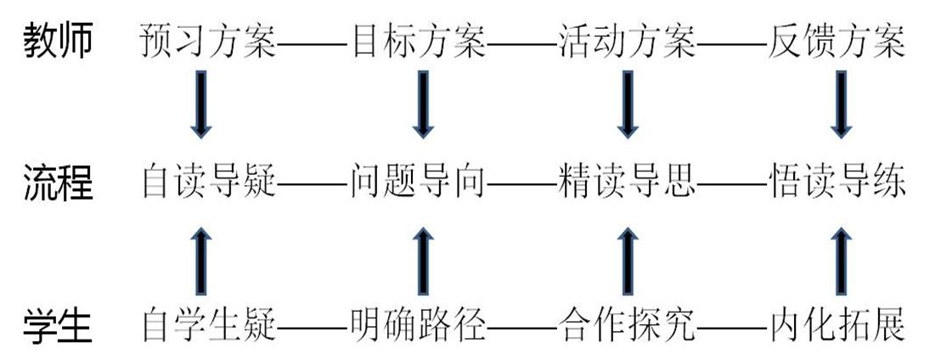
- 问出慧心
“人处万类，慧心为上。”慧心原是佛教用语，指能领悟佛理的心，今泛指智慧。学校“以筏渡人，以书教人”，为学生的终生发展奠基，就应该“授人以渔”，让学生在课堂上学会学习，学到解决问题的办法，有朝一日能够独立应对纷繁芜杂的世界，清醒自主，拥有思辨创新能力。如是，方为为学生终身发展奠基。
人是课程与教学的全部目的。从这一理念出发，文学类文本的教学主张是要培养出人的审美能力及情趣。在课堂上用恰当的方式确保问题的发现与解决，恰是实现这一目的有效保障。

我们知道，源于对日常教学活动的长期观察与反思，须植根于教学实践的深厚土壤。同时，教学主张还需要在长期的教学实践中去检验、发展、完善。笔者自2013年担任双流区中学语文名教师工作室导师以来，带领区域内五所高完中语文骨干教师扎根课堂实践，基本完成了对该教学主张的进一步反思、丰富与完善。目前，我和工作室成员将在此基础上小说教学为突破口，试图将该教学主张转化为切实可行的教学模式。
笔者于2017年成功申报成都市名师专项课题，带领我的工作室团队着力探索高中语文小说实施整本书阅读的四阶策略。“四阶”指小说的阅读与理解、审美与欣赏、探究与发现、总结与写作这四个环节，各环节分别从学习目标、内容要求、课型课时、教师指导、学习工具运用以及学习环境要求等方面提出具体的实施建议，让学生从浅阅读到深阅读，从伪写作到真写作，从而真正实现读写融合。高中语文小说专题学习四阶阅读策略实践研究教学模式图示：
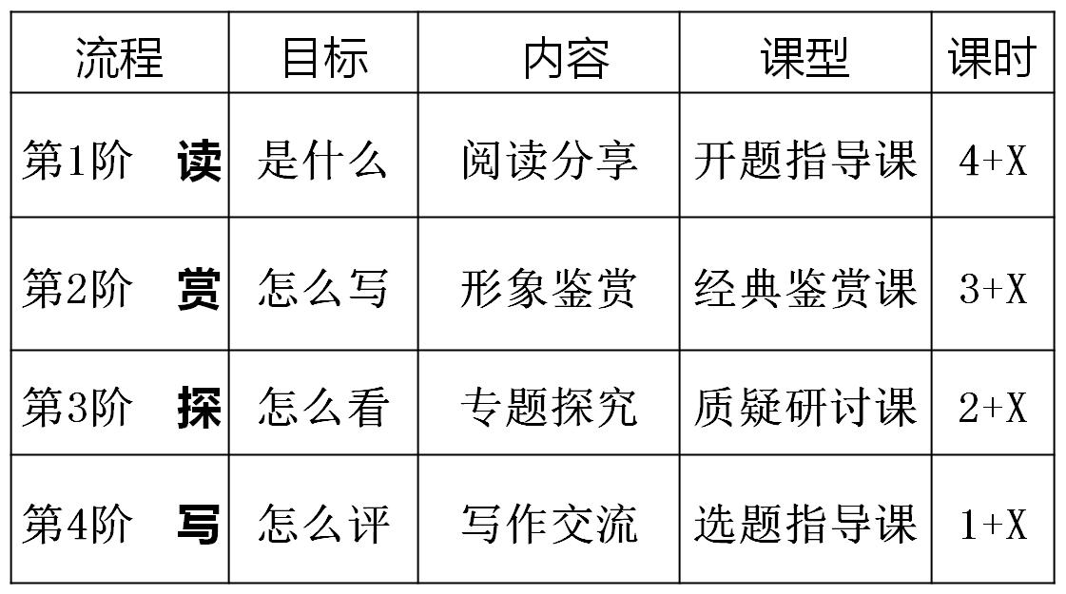

本策略近年来在工作室成员所在学校的部分班级试行，目前正在开展《边城》《活着》《月亮与六便士》《红楼梦》等名著的四阶阅读策略实践。

